**Азбука Фиче-команд**

Крэг Ларман (Craig Larman), Бас Водди (Bas Vodde)

Версия 1.3

***Фиче-команды*** *и* ***Области Требований –*** *ключевые элементы масштаби-рования бережливой (lean) и гибкой (agile) разработки. Они подробно разбираются в главах Feature Team* и *Requirement Area* книги“Scaling Lean & Agile Development: Thinking and Organizational Tools for Large Scale Scrum”*. Эта короткая статья содеоржит несколько основных идей, которые также можно найти в книге* “Practices for Scaling Lean & Agile Development: Large, Multisite, and Offshore Product Development with Large-Scale Scrum”*.*

**Знакомство с Фиче-командами**

**Фиче-команда** (feature team), изображённая на Иллюстрации 1, является долгоживущей[1], кросс-функциональной и кросс-компонентной командой, которая выполняет от начала и до конца множество задач, описанных пользовательским языком — одну за другой.

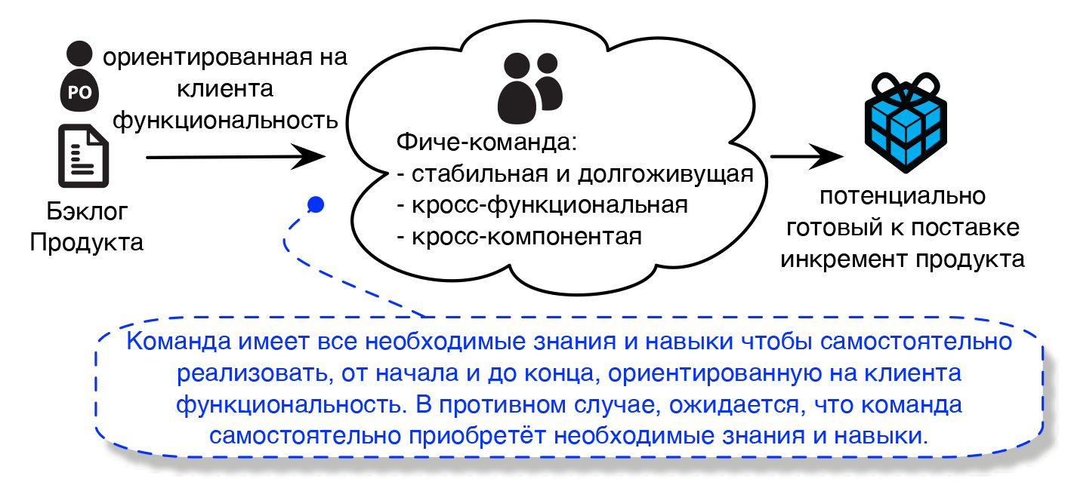

*Иллюстрация 1. Фиче-команды*

Характерные черты фиче-команды перечислены ниже:

| **Фиче-команда** |
| --- |
| * долгоживущая — команда остаётся вместе, чтобы они могли ‘созреть’ для достижения высокой производительности; со временем они приобретают новые черты * кросс-функциональная и кросс-компонентная * в идеале, колоцированная * работает над задачей целиком, описанной клиентским языком, до её завершения, над всем затрагиваемыми компонентами и во всех дисциплинах (аналитика, программирование, тестирование, …) * состоит из специалистов широкого профиля * как и в Скраме обычно состоит из 7 ± 2 человек |

Применение современных инженерных практик — особенно непрерывной интеграции — является самым важным при переходе к фиче-командам. Непрерывная интеграция способствует общему владению кодом, которое необходимо, когда несколько команд работают над одними и теми же компонентами в одно и то же время.

Типичное заблуждение: каждый член фиче-команды должен знать всю систему целиком. Но это не так, потому что

* Команда целиком — а не каждый член в отдельности — требует всех навыков для реализации от начала и до конца функциональности, ориентированной на клиента. Они включают в себя знания и функциональные навыки, такие как тестирование, проектирование взаимодействия или программирование. Но внутри команды люди по-прежнему специализируются… желательно в нескольких областях.
* Элементы Бэклога Продукта не распределяются между командами произвольно. Текущие знания и навыки команды учитываются в принятии решения, какая команда будет работать над какими задачами.

В организации, состоящей из фиче-команд, когда специализация становится ограничением… происходит обучение.

Организация, состоящая из фиче-команд, использует преимущества в скорости от специализации, если требования покрываются навыками команд.

Требования, которые не соответствуют навыкам команд, ’форсируют’ обучение, разрушая ограничения чрезмерной специализации.

Фиче-команды сочетают в себе специализацию и гибкость.

Таблица 1 и Иллюстрация 2 показывают отличия фиче-команд и более традиционных компонентных команд.

*Таблица 1. Фиче-команды против компонетентных команд*

| **Фиче-команда** | **Компонетентная команда** |
| --- | --- |
| оптимизирована для поставки максимальной клиентской ценностиА | оптимизирована для поставки максимального количества строк кода |
| фокус на наиболее ценных для продукта функциях и на продуктивности системы (пропускной способности поставки ценности) | фокус на увеличении индивидуальной продуктивности, реализуя ‘простые’ функции с более низкой ценностью |
| несёт ответственность за всю целиком функциональность, ориентированную на клиента | несёт ответственность только за свою часть общей функциональности, ориентированной на клиента |
| ‘современный’ подход организации командБ — избегает Закона Конвея | традиционный подход организации команд — следует Закону КонвеяВ |
| ведёт к фокусу не клиенте, прозрачности, и небольшим организациям | ведёт к ‘выдуманной’ работе и бесконечно растущей организации |
| минимизирует зависимости между командами, увеличивая гибкость | зависимости между командами ведут к дополнительному планированию*Г* |
| фокус на нескольких специализациях | фокус на одной специализации |
| общее владение кодом продукта | индивидуальное/командное владение кодом |
| общая командная ответственность | чёткие индивидуальные обязанности |
| поддерживает итеративную разработку | выражается в ‘каскадной’ разработке |
| использует гибкость; непрерывное и широкопрофильное обучение | использует существующую экспертизу; низкий уровень изучения новых навыков |
| требует развитых инженерных практик — их результаты широко заметны | использует небрежные инженерные практики — результаты имеют локальный эффект |
| мотивирует писать легко поддерживаемый и тестируемый код | вопреки убеждению часто ведёт к низкому качеству кода в компоненте |
| внедрить, по-видимому, тяжело | внедрить, по-видимому, легко |

**А** -Отличия в оптимизационной цели часто дают ощущение невысокой скорости фиче-команд – с локальной точки зрения **Б** - Относительно ‘современные’ фиче-команды имеют длинную историю в масштабной разработке, например, в Майкрософт and Эрикссон. **В** - Мэл Конвей наблюдал нежелательные структуры в 1968, он не рекомендовал их—по факту, совершенно наоборот. **Г** – Дополнительное планирование отражается в большем количестве “встреч по планированию релиза” или “релизных поездов” и лишней работе менеджменте.

*Иллюстрация 2*. *Фиче-команды против компонетентных команд*

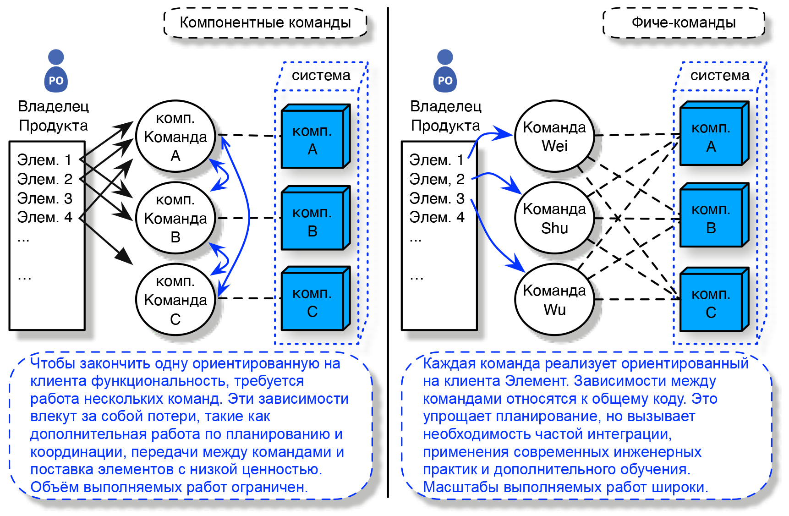

Таблица ниже подводит итоги в сравнении фиче-команд и традиционных проектных или специализированных групп.

*Таблица 2. Фиче-команды против специализрованных групп*

| **Фиче-команда** | **Специализированная группа или проект** |
| --- | --- |
| стабильная команда, остающаяся вместе на протяжении многих лет и разрабатывающая совместно большое количество различной функциональности | временный состав людей, созданный для работы над одной задачей или проектом |
| общая ответственность за всю работу | индивидуальная ответственность за ‘их’ часть работы, основанной на их специализации |
| самоуправляемая команда | контролируется руководителем проекта |
| приводит к простой плоской организации (без матриц!) | приводит к матричной организации с пулами ресурсов |
| члены команды выделены — на 100% — в команду | члены выделены частично на несколько проектов на основе их специализации |

Большинство недостатков компонентных команд описаны в главе “Feature Teams” книги “Scaling Lean & Agile Development”, на Иллюстрации 3 ниже можно увидеть некоторые из них.

*Иллюстрация 3*. *Некоторые недостатки компонентных команд*

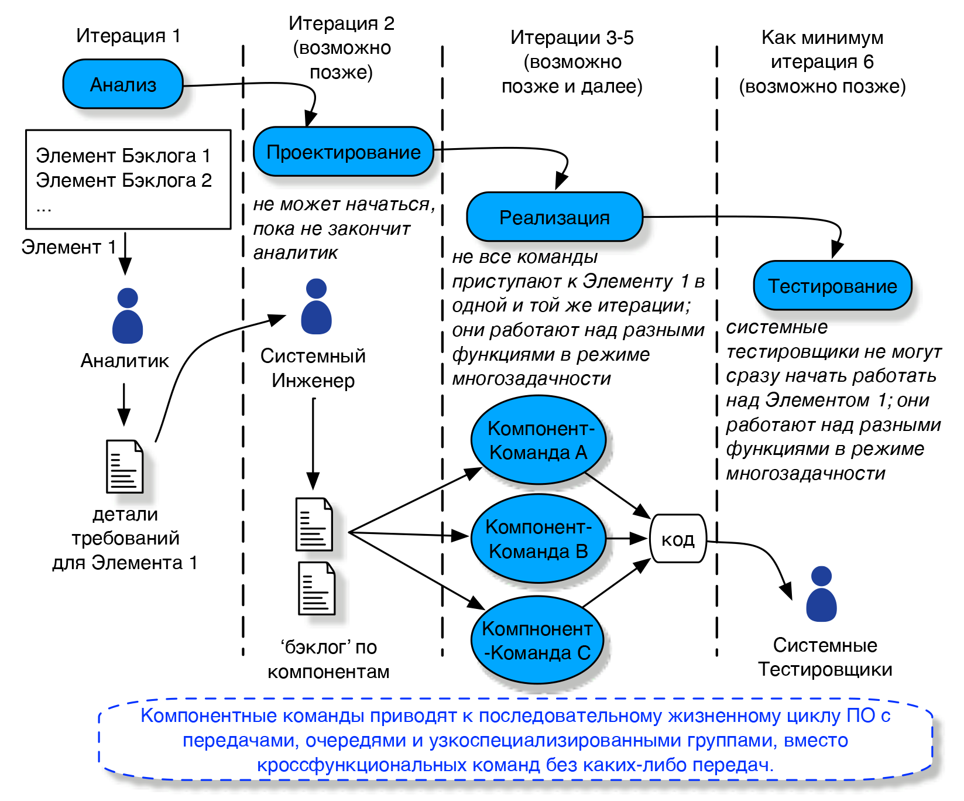

Иногда этого не видно, но структура компонентных команд усиливает модель последовательной разработки (‘водопад’ или V-модель), с большим количеством очередей с разноразмерными пакетами работ, высоким уровнем НЗР, множественными передачами, повышением многозадачности и частичным выделением людей на проекты.

**Что выбрать: Компонентные Команды или Фиче-команды?**

Организация, состоящая из фиче-команд, является идеалом с точки зрения поставки ценности и организационной гибкости. Ценность и гибкость, однако, не единственные критерии организационного дизайна, и следовательно, многие организации останавливаются на гибриде — особенно в процессе перехода от компонентных к фиче-командам. Внимание: гибридные модели имеют недостатки обоих миров и могут приносить… боль.

Часто высказываемая причина в пользу гибридной организации — это необходимость создания инфраструктуры, создания повторно используемых компонентов или улучшения кода — работа, традиционно выполняемая в компонентных командах. Но эти задачи могут быть сделаны в организации, состоящей только из фиче-команд - без создания постоянных компонентных команд. Как? Путём добавления задач по инфраструктуре, повторно используемым компонентам или улучшению кода в Бэклог Продукта и передачи их существующим фиче-командам — так, как если бы они были бы задачами, ориентированным на клиента. Фиче-команда временно — настолько долго, насколько Владелец Продукта захочет — выполняет такую работу и затем возвращается к работе над задачами, ориентированными на клиента.

**Переход к Фиче-командам**

Разные организации требует разной стратегии по переходу от компонентных к фиче-командам. Мы имеем опыт во многих стратегиях, которые работали… и проваливались в зависимости от контекста. Безопасная — но долгая — стратегия перехода состоит в запуске одной фиче-команды среди других компонентных команд. После того, как она будет чувствовать себя хорошо, можно приступать к запуску второй фиче-команды. Это продолжается постепенно со скоростью, устраивающей организацию. Это изображено на Иллюстрации 4.

*Иллюстрация 4*. *Постепенный медленный переход к фиче-командам*

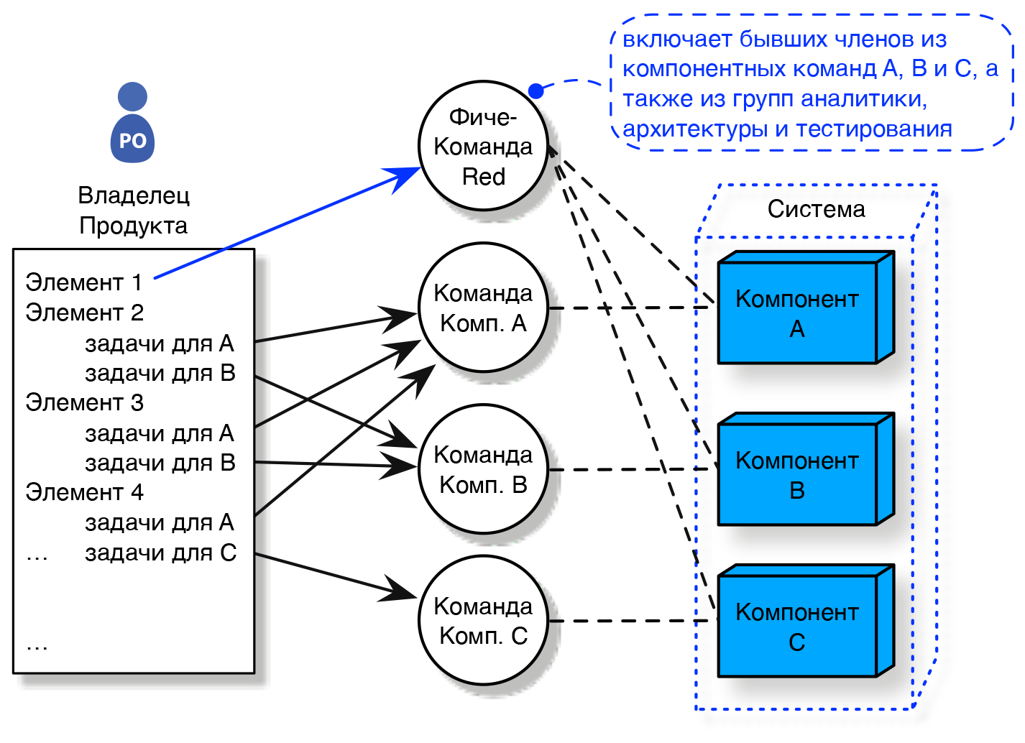

**Знакомство с Областями Требований**

Фиче-команды хорошо масштабируются, но когда их количество превышает восемь команд, требуется дополнительная структура. Области Требований являются такой структурой и дополняют концепцию фиче-команд. **Область Требований** (Requirement Area) - это деление требований на категории, приводящее к другому представлению Бэклога Продукта.

Владелец Продукта группирует каждый элемент Бэклога Продукта строго в одну категорию требований - Область Требований этого элемента. Таким образом он формирует на основе всего Бэклога Продукта представления различных его частей, называемых **Бэклогами Областей** (Area Backlog). **Владелец Области Продукта** (Area Product Owner), специализирующийся на этой части продукта, определяет приоритетность элементов в Бэклоге Области с точки зрения клиентов. Каждая Область Требований имеет несколько фиче-команд, работающих над Бэклогом Области, как показано на Иллюстрации 5.

*Иллюстрация 5*. *Области Требований*

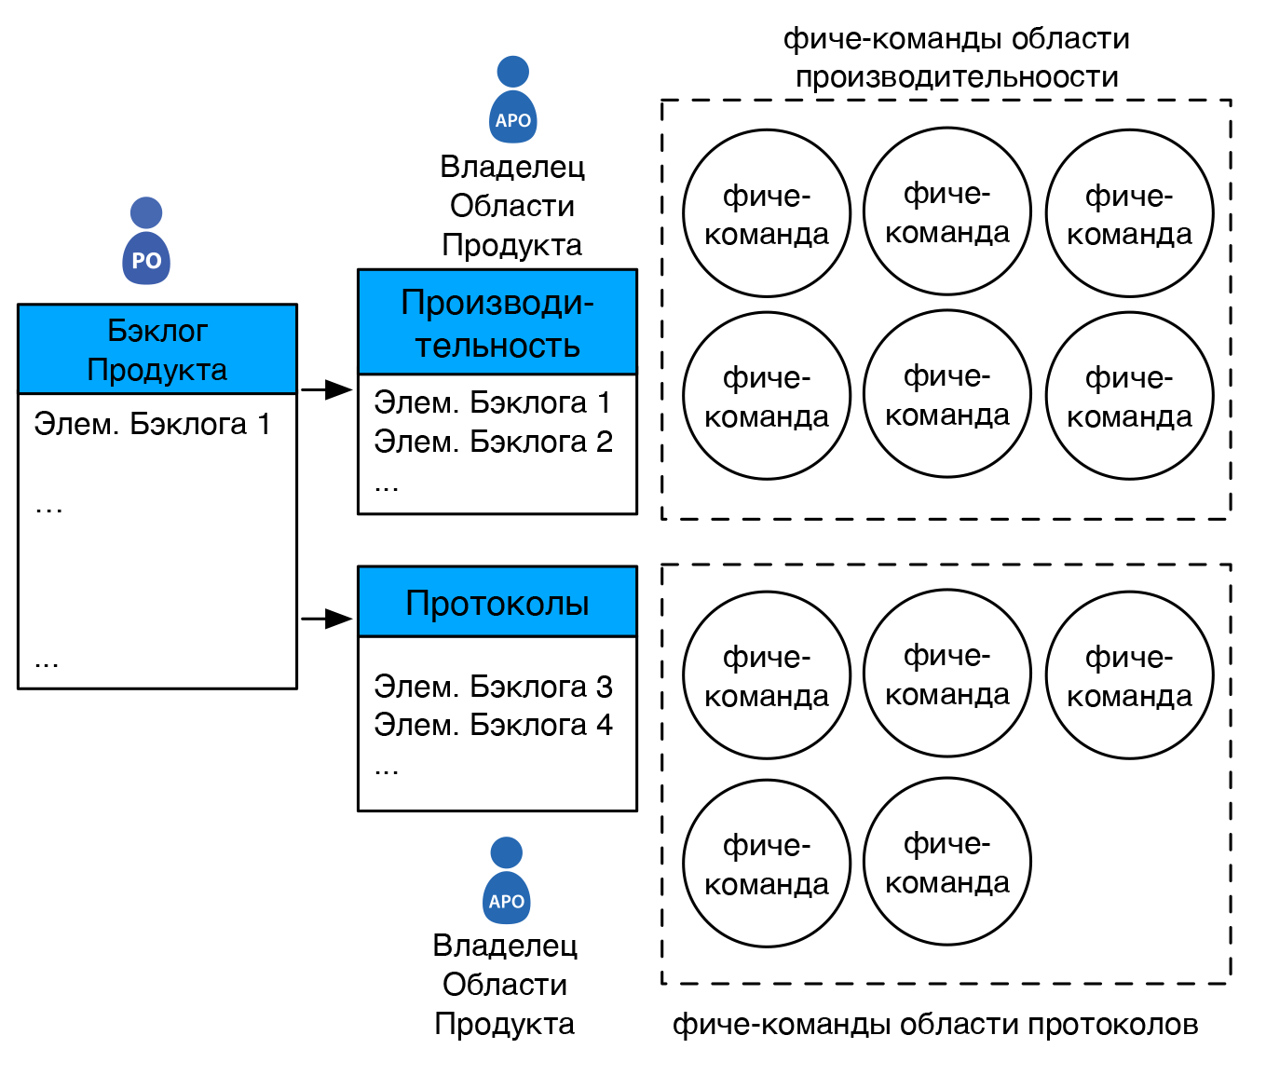

Области Требований - это масштабированные фиче-команды. Масштабирование путем структурирования команд в соответствии с архитектурой продукта называется **Областями Разработки** (Development Areas). В Таблице 3 приведены различия.

*Таблица 3. Область требований против Области Разработки*

| **Область Требований** | **Область Разработки** |
| --- | --- |
| организована вокруг, ориентированных на заказчика, требований | организована вокруг части архитектуры продукта |
| коллективное владение кодом всех подсистем | закрепленное владение кодом на уровне отдельных подсистем |
| временны по природе; должны меняться на протяжении всей жизни Продукта, но не каждую итерацию | стремятся быть фиксированными на протяжении всей жизни продукта |
| фокусируют внимание на заказчике, используя язык заказчика | фокусируют внимание на архитектуре, используя технический язык |

Наконец, Владелец Области Продукта отличается от *поддерживающего* Владельца Продукта - человека, который работает с одной или двумя командами, чтобы помочь постоянно занятому Владельцу Продукта. Владелец Области Продукта имеет разные обязанности и разные цели, и он работает (вероятно) как минимум с четырьмя командами, а не только с одной. Это позволяет избежать локальной оптимизации в отношении деятельности одной команды.

**Заключение**

Фиче-команды - это стабильные команды, которые делают всю работу в задачах, ориентированных на клиента. Эти команды устраняют локальную оптимизацию и дополнительные затраты на координацию, вызванные организацией компонентных команд. Тем не менее, фиче-команды не лишены проблем.

Области требований масштабируют концепцию фиче-команд, создавая ориентированные на клиента представления общего Бэклога Продукта и, таким образом, создавая структуру, которая позволяет масштабировать фиче-команды до любого размера.

**Ссылки**

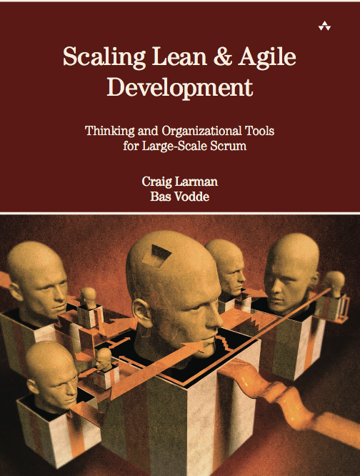**Главы:**

* Introduction
* Systems Thinking
* Lean
* Queueing Theory
* False Dichotomies
* Be Agile
* Feature Teams
* Teams
* Requirement Areas
* Organization
* Large-Scale Scrum

**Главы:**

* Large-Scale Scrum
* Test
* Product Management
* Planning
* Coordination
* Requirements
* Design
* Legacy Code
* Continuous Integration
* Inspect & Adapt
* Multisite
* Offshore
* Contracts

1. Фиче-команды остаются вместе на долгие годы и реализуют совместно большое количество функциональности.